ΜΕΡΟΣ A’: ΝΕΟΕΛΛΗΝΙΚΗ ΓΛΩΣΣΑ
ΚΕΙΜΕΝΟ 1: [«Επιτυχία στην εποχή της αποτυχίας…»] (όχι ο πρωτότυπος τίτλος)
Η επιτυχία στη ζωή είναι σταθερό αίτημα του ανθρώπου. Το πρώτο όνειρο, το οποίο φροντίζουν να ξυπνήσουν μέσα στην ψυχή του παιδιού οι γονείς, είναι το όνειρο της επιτυχίας. Και είναι νόμιμο αυτό το όραμα και δίκαιο το πάθος για επιτυχία που τροφοδοτεί την ύπαρξή μας αδιάκοπα.
Χρειάζεται να επιτύχει ο άνθρωπος στη ζωή, γιατί μονάχα τότε αισθάνεται βαθιά και ουσιαστικά εναρμονισμένος με τον κόσμο. Όταν πετυχαίνει, τότε δεν φοβάται. Νιώθει να πηγάζει από μέσα του μια ιδιαίτερη δύναμη που του παρέχει το δικαίωμα να αντικρίζει κατάματα τους ανθρώπους, να ζει με έναν αέρα γαλήνης και σιγουριάς. Όταν, όμως, αισθάνεται αποτυχημένος, θαρρεί πως η ζωή τον απωθεί, πως ο κόσμος τον εχθρεύεται. Σπάζουν οι ιστοί εκείνοι που κάνουν βέβαιη και μόνιμη τη σχέση του με τους άλλους. Η δυσπιστία και η ηττοπάθεια, η απαισιοδοξία και ο φθόνος κυριαρχούν μέσα του και κατατρώγουν τη διάθεση για γενναιοφροσύνη και αγάπη.
Το ερώτημα, λοιπόν, δεν είναι αν πρέπει ο άνθρωπος να φροντίζει να επιτύχει στη ζωή του. Στο ενδεχόμενο αυτό η απόκριση είναι καταφατική. Το πρόβλημα, που αντιμετωπίζει ο ευαίσθητος και σκεπτόμενος άνθρωπος, είναι ποιο νόημα έχει γι’ αυτόν η επιτυχία. Καθημερινά, μάλιστα, έχουμε να κάνουμε με ανθρώπους μανιακούς της επιτυχίας, αλλά η επιτυχία αυτή σπάνια βλέπουμε να έχει ηθικό βάρος και πνευματική σημασία. Μας καταπλήσσει, αλλά δεν μας φωτίζει. Μας αναγκάζει να τη λογαριάζουμε, αλλά δεν ελκύει την εκτίμησή μας, γιατί είναι εφήμερη.
Στην εποχή μας, κατά την οποία τα φαινόμενα λογαριάζονται περισσότερο από την ουσία των πραγμάτων, η επιτυχία πρέπει αναμφισβήτητα να φαίνεται. Πρέπει να έχει την κοινωνική αναγνώριση και επισφράγιση. Η κοινωνία πρέπει να εκδηλώνει την ευαρέσκειά της, να προσφέρει αξιώματα και τίτλους, να επιβραβεύει «τον επιτυχημένο» με επαίνους και κολακείες. Συνέπεια όλων αυτών, μάλιστα, είναι να ρέει το χρήμα άφθονο και να στεφανώνει με άνεση υλική τον επιτυχημένο. Αυτή η απτή, η φαινομενική πραγματικότητα θεωρείται από τους ανθρώπους της εποχής μας επιτυχία.
Η επιτυχία αυτή δεν έχει ηθικές προϋποθέσεις. Το αντίκρισμά της είναι μονάχα κοινωνικό. Τόσο, που δίκαια θα μπορούσε κάποιος να υποστηρίξει ότι επιτυχία δεν μπορεί να υπάρξει για τον άνθρωπο, αν δεν υπάρχει κοινωνία, αν ο άνθρωπος δεν εισπράξει το χειροκρότημα της κοινωνίας. Δεν ενδιαφέρει αν η επιτυχία αυτή κατακτήθηκε με μέσα επαίσχυντα, με τρόπους πονηρούς, με κινήσεις ανήθικες. Για την κοινωνία αυτού του είδους η επιτυχία δημιουργεί δίκαιο. Ο επιτυχημένος δικαιώνεται, έστω κι αν πέρασε πάνω από πτώματα, επειδή η κοινωνία δείχνει να μην ερευνά τις αφορμές, τα κίνητρα, τα μέσα. Την ενδιαφέρουν τα αποτελέσματα. Η επιτυχία στη ζωή είναι ένα αποτέλεσμα. Εντελώς διαφορετικά τοποθετείται το θέμα από την ηθική συνείδηση. Εκείνη εξετάζει όχι τόσο τα αποτελέσματα όσο τα κίνητρα, δεν την ενδιαφέρουν τα φαινόμενα αλλά τα υπάρχοντα εντός του ανθρώπου. Η ηθική συνείδηση γνωρίζει καλά πως η επιτυχία δεν μπορεί να πραγματοποιηθεί, αν ο άνθρωπος δεν ολοκληρωθεί ηθικά, αν δεν φτάσει με την αξία του και την εφαρμογή του ηθικού νόμου στη δημιουργική και αγωνιστική παρουσία στη ζωή.
Μια τέτοια προσέγγιση συναρτά την επιτυχία με την ποιότητα και τον αγώνα. Πρόκειται για αγώνα συνεχή, που γίνεται, για να απελευθερωθεί ο άνθρωπος από το φόβο και την ανάγκη, να ζήσει σε μια κοινωνική πραγματικότητα που την προσδιορίζει ο αλληλοσεβασμός και η δικαιοσύνη. Έτσι, η επιτυχία συναρτάται με την ήρεμη συνείδηση ότι ο άνθρωπος πραγματοποίησε το χρέος του, ότι άφησε το ίχνος του ως ακέραια και δημιουργική ύπαρξη.
Επομένως, η επιτυχία είναι ποιοτικό μέγεθος. Εξασφαλίζει στον άνθρωπο την αίσθηση της πληρότητας. Τον αδελφώνει με το συνάνθρωπο. Του επιτρέπει μέσα από τη δημιουργική εργασία και το ήθος του να ενισχύει την πεποίθηση ότι πλάστηκε «καθ’ ομοίωση του Θεού».
Κ. Τσιρόπουλος, Δοκίμια Ευθύνης, εκδ. «ΑΣΤΗΡ», Αθήνα 1978 (σσ. 57-60, Διασκευή)
1. Τι από τα ακόλουθα ισχύει σύμφωνα με το ΚΕΙΜΕΝΟ 1;
Α. Η αίσθηση αποτυχίας λειτουργεί ως τροχοπέδη στην συντήρηση υγειών σχέσεων
Β. Σήμερα πολλές φορές η επιτυχία θεωρείται αυτονόητη, ενώ δεν είναι
Γ. Η αξιοκρατία είναι μορφή επιτυχίας με ηθικές βάσεις
Δ. Δεν θα υπάρξει ηθική αρτιότητα εάν δεν υπάρχει η επιτυχία στην ζωή του ανθρώπου
2. Η επιτυχία ενισχύει την πεποίθηση ότι ο άνθρωπος πλάστηκε
Α. Κατά το πρότυπο του Θεού
Β. Με σκοπό να πλησιάσει όσο μπορεί (να μοιάσει) στον Θεό
Γ. Με σκοπό να ξεπεράσει τον Πλάστη του
Δ. Τα Α και Β μαζί, συνιστούν την σωστή απάντηση
3. «πηγάζει»: Συνώνυμη της λέξης είναι η ακόλουθη
Α. απορρέει
Β. εκπορεύεται
Γ. συντέμνεται
Δ. φεύγει
4. Στο ουσιαστικό «δικαίωμα» αποδίδεται επιτυχώς η φράση ….. ώστε να σχηματιστεί ονοματικό σύνολο με νόημα.
Α. στην εκπαίδευση και στην μόρφωση
Β. στην ασφάλεια και στην ελευθερία λόγου
Γ. του πολίτη στο πολιτιστικό περιβάλλον
Δ. Όλα τα παραπάνω
5. «να τη λογαριάζουμε»: Να υποδείξετε το είδος αυτής της δευτερεύουσας πρότασης που λειτουργεί ως αντικείμενο στο ρήμα «αναγκάζει»
Α. τελική
Β. βουλητική
Γ. ειδική
Δ. αποτελεσματική
6. «να εκδηλώνει την ευαρέσκειά της»: Στο ρήμα πρέπει αυτή η πρόταση λειτουργεί ως
Α. υποκείμενο
Β. αντικείμενο
Γ. κατηγορούμενο
Δ. επεξήγηση
7. Τι δηλώνουν τα εισαγωγικά στο χωρίο «τον επιτυχημένο»;
Α. Μεταφορική χρήση της γλώσσας
Β. Επιτηδευμένη χρήση λεξιλογίου με σκοπό την δημιουργία πιο οικείου ύφους
Γ. Την υποκειμενικότητα της έννοιας «επιτυχημένος»
Δ. Όλα τα προηγούμενα
8. «από τους ανθρώπους της εποχής μας»: Πώς ονομάζεται το παρόν;
Α. υποκείμενο του ρήματος «θεωρείται»
Β. παθητική διάθεση
Γ. παθητική σύνταξη
Δ. ποιητικό αίτιο
9. «αντίκρισμά»: Ποιο κοντά στο νόημα της λέξης όπως χρησιμοποιείται στο κείμενο είναι η επιλογή
Α. φανέρωμά
Β. προϋπόθεσή
Γ. ισχύς
Δ. σκοπός

10. «με κινήσεις ανήθικες»: Ποιο ρήμα μπορούμε να εννοήσουμε στην φράση αυτή ώστε να φτιάξουμε μια ολοκληρωμένη πρόταση;
Α. επήλθε
Β. κατακτήθηκε
Γ. αποσοβήθηκε
Δ. Όλα τα παραπάνω
11. Συχνά λέμε «ποιοτική μεταβλητή» χρησιμοποιώντας το επίθετο «ποιοτικό» του κειμένου. Τι δείχνει μια ποιοτική μεταβλητή;
Α. ότι οι διάφοροι παράγοντες μεταβάλλονται συναρτήσει του χρόνου και του τόπου
Β. ότι οι διάφοροι παράγοντες μεταβάλλονται ανάλογα με το περιβάλλον
Γ. ότι οι διάφοροι παράγοντες μεταβάλλονται κατά είδος
Δ. Κανένα από τα προηγούμενα
12. Ποιος τίτλος θα ήταν κατάλληλος για το κείμενο;
Α. Ο επιτυχημένος αδελφώνεται με τον συνάνθρωπό του
Β. Η επιτυχία επιβραβεύεται και η αποτυχία τιμωρεί…
Γ. Να πετύχεις αν θες να αποτύχεις
Δ. Η αποτυχία που μας φέρνει πιο κοντά…στον Θεό!
ΚΕΙΜΕΝΟ 2: «Ὁ Πληθυντικός Ἀριθμός»
Ὁ ἔρωτας,
ὄνομα οὐσιαστικόν,
πολύ οὐσιαστικόν,
ἑνικοῦ ἀριθμοῦ,
γένους οὔτε θηλυκοῦ οὔτε ἀρσενικοῦ,
γένους ἀνυπεράσπιστου.
Πληθυντικός ἀριθμός
οἱ ἀνυπεράσπιστοι ἔρωτες.
Ὁ φόβος,
ὄνομα οὐσιαστικόν,
στήν ἀρχή ἑνικός ἀριθμός
καί μετά πληθυντικός:
οἱ φόβοι.
Οἱ φόβοι
γιά ὅλα ἀπό δῶ καί πέρα.
Ἡ μνήμη,
κύριο ὄνομα τῶν θλίψεων,
ἑνικοῦ ἀριθμοῦ,
μόνον ἑνικοῦ ἀριθμοῦ
καί ἄκλιτη.
Ἡ μνήμη, ἡ μνήμη, ἡ μνήμη.
Ἡ νύχτα,
ὄνομα οὐσιαστικόν,
γένους θηλυκοῦ,
ἑνικός ἀριθμός.
Πληθυντικός ἀριθμός
οἱ νύχτες.
Οἱ νύχτες ἀπό δῶ καί πέρα.
(Τό λίγο τοῦ κόσμου, 1971)
13. Η Κ. Δημουλά στο παρόν κείμενο για να μας γοητεύσει χρησιμοποιεί μια μοναδική συμβολή
Α. γραμματικής ανάλυσης λέξεων και αμφισημίας των λέξεων αυτών
Β. επαναλήψεων και αναδιπλώσεων που σε συνδυασμό με την γραμματική ανάλυση ουσιαστικών συνοψίζουν τον ανθρώπινο βίο
Γ. Έναν διόλου προσδιοριστικό τίτλο που γεμίζει τον αναγνώστη με αγωνία ενώ κατόπιν ανάγνωσης του κειμένου, η πραγματική φύση του κειμένου εκπλήσσει τον αναγνώστη
Δ. Κανένα από τα παραπάνω
14. «ὄνομα οὐσιαστικόν,πολύ οὐσιαστικόν,»: Η επανάληψη της λέξης «ουσιαστικόν»
Α. είναι αναδίπλωση μιας λέξης που τονίζει την πολυσημία της τελευταίας
Β. είναι επανάληψη μιας μονοδιάστατης έννοιας η οποία με την μονοσημία της καθιστά το ύφος οικείο
Γ. δεν είναι πλεονασμός καθώς τονίζει την δισημία της παρούσας γλωσσικής επιλογής
Δ. Κανένα από τα παραπάνω
15. Από το κείμενο της Κ.Δ. μπορούμε να συμπεράνουμε ότι
Α. συχνά ο έρωτας χάνεται χωρίς να γνωρίσει την επιτυχία που του αρμόζει
Β. ο έρωτας βιώνεται εξίσου δυναμικά και από τα δύο γένη
Γ. ο έρωτας έχει κάθε φορά έναν και μόνο έναν αποδέκτη
Δ. όλα τα παραπάνω
16. «Ἡ μνήμη, ἡ μνήμη, ἡ μνήμη.»: Πώς ονομάζεται το προηγούμενο σχήμα λόγου;
Α. αναδίπλωση
Β. μεταφορά
Γ. οξύμωρο
Δ. πολυσύνδετο
17. «Ἡ μνήμη, ἡ μνήμη, ἡ μνήμη.»: Το παρόν χωρίο τονίζει το ότι η λέξη μνήμη είναι άκλιτη. Τι εννοεί η ποιήτρια;
Α. ότι η λέξη μνήμη ανήκει στα άκλιτα μέρη του λόγου
Β. ότι η μνήμη δεν κλείνει με την έννοια ότι δεν επουλώνεται
Γ. ότι οι πολλές μνήμες απαρτίζουν μια μεγαλύτερη μνήμη
Δ. Τα Α και Β είναι σωστά
18. Μπορεί να πρόσεξες ότι στο κείμενο δεν χρησιμοποιείται κανένα είδος ρήματος, πρωτότυπο στοιχείο που δεν επιτεύχθηκε στην τύχη. Τι καταφέρνει με αυτό η ποιήτρια;
Α. επιτρέπει στο κείμενό της να ξεχωρίσει
Β. μεταδίδει με ενάργεια την αδράνεια στην ζωή του ανθρώπου μετά την απώλεια του έρωτα
Γ. χαρίζει μια μοναδική λιτότητα στο κείμενο, κάνοντάς το πιο αφηρημένο
Δ. όλα τα παραπάνω
ΚΕΙΜΕΝΟ 3: «Αγαπητέ φόβε…»

Aγαπητέ Φόβε,
έχουμε περάσει πολλά μαζί για αυτό θα ήθελα να σου εκφράσω ό,τι μου έμαθες σε αυτό το γράμμα. Έχουμε περάσει μαζί αμέτρητες νύχτες και δειλινά. Με έμαθες να πιστεύω στον εαυτό μου ή τουλάχιστον στον εαυτό που εσύ είχες δημιουργήσει. Μου είπες ψέματα και με απέτρεψες από αυτά που ήθελα και έπρεπε να είχα κάνει. Σου γράφω αυτό το γραμμα για να σε ενημερώσω ότι από αυτή τη στιγμή και έπειτα δε θα φοβάμαι. Παρόλο που μπορεί να νιώθω την παρουσία σου, δε θα υποκλίνομαι πλέον στις επιθυμίες σου. Παρόλο που δεν μπορώ να σε αποτρέψω από το να με επισκέπτεσαι, θέλω να ξέρεις ότι πια η επίσκεψή σου δε θα επηρεάζει ολοκληρωτικά τη ζωή μου. Η σχέση μας θα αλλάξει. Υπήρχε ένας καιρός που πίστευα ότι ξέρεις καλύτερα από εμένα. Υπήρχε ένας καιρός που σε άφηνα να παίρνεις αποφάσεις για εμένα. Ακόμη, υπήρχε ένας καιρός που πίστευα ότι ήμουν ανεξάρτητη αλλά εσύ ήσουν ακόμα εκεί πίσω από την αυλαία να τραβάς τα σχοινιά. Εκτιμώ την συνείδηση που μου προκαλείς. Ακόμα, εκτιμώ το γεγονός ότι κάποιες φορές προσπαθείς να με κρατήσεις ασφαλή. Μα δε χρειάζομαι έναν προστάτη. Χρειάζομαι έναν συνοδοιπόρο. Είναι καιρός να δουλέψουμε μαζί και όχι ενάντια ο ένας στον άλλο. Πλέον δε θα είμαστε μόνο οι δυο μας. Θα είμαστε εγώ, εσύ και η Ελπίδα. Είσαι μέσα;
Από τομ διαδικτυακό τόπο: https://www.ladylike.gr/life/ena-keimeno-gia-ton-faulo-kuklo-twn-synaisthhmatwn/
19. Το κείμενο αυτό παρουσιάζει
Α. τον φόβο ως ένα συναίσθημα
Β. τον φόβο ως αρωγό του ανθρώπου
Γ. τον φόβο ως κατασταλτικό παράγοντα στην ζνθρώπινη ζωή
Δ. όλα τα παραπάνω
20. «ό,τι»: Γραμματικά το παρόν είναι
Α. σύνδεσμος
Β. αντωνυμία
Γ. πρόθεση
Δ. μόριο
21. Στην πρόταση που φέρει την χαρακτηριστική υπογράμμιση παρατηρούμε
Α. μόνο υποτακτική σύνδεση
Β. μόνο παρατακτική σύνδεση
Γ. τόσο υποτακτική όσο και παρατακτική σύνδεση
Δ. κανένα από τα παραπάνω
22. «Ακόμη»: Το παρόν είναι γραμματικά
Α. επίρρημα
Β. επίθετο
Γ. ουσιαστικοποιημένο επίθετο
Δ. ουσιαστικό
23. Τι επιθυμεί το συγγραφικό υποκείμενο;
Α. Να μην την επισκέπτεται πια ο φόβος
Β. Να μην λειτουργεί ως φερέφωνο του φόβου
Γ. Να βρει ένα άλλο συναίσθημα ως συνοδοιπόρο
Δ. όλα τα παραπάνω
24. Τι ισχύει πιθανότατα για την συγγραφέα;
Α. είναι πολύ μικρή στην ηλικία
Β. είχε ξεπεράσει τους φόβους της
Γ. έχει ξεπεράσει τους φόβους της
Δ. προσπαθεί να ξεπεράσει τους φόβους της
25. «συνείδηση»: Να υποδείξετε το συνώνυμο.
Α. ασφάλεια
Β. επίγνωση
Γ. προστασία
Δ. γνώση
ΜΕΡΟΣ Β’: ΜΑΘΗΜΑΤΙΚΑ (ΑΛΓΕΒΡΑ ΚΑΙ ΓΕΩΜΕΤΡΙΑ)
26. Να βρείτε την απλοποιημένη μορφή της παράστασης ${\left(\sqrt[κ]{\sqrt[λ]{\sqrt[μ]{x^{2}}}}\right)}^{κλμ}$
A. $x^{1}$
B. $x^{2}$
Γ. $x^{3}$
Δ. Κανένα από τα πιο πάνω δεν είναι ορθό
27. Τρεις αριθμοί ονομάζονται συμβατικά α, β και γ ώστε α>β>γ και γ$≥$0. Ο πολλαπλασιασμός
$$α∙(-β)∙(-γ)∙(-α)$$δίνει αποτέλεσμα Π. Ο αριθμός Π
Α. είναι οπωσδήποτε εξ αριστερών του σημείου 0 στον άξονα των αριθμών
Β. είναι οπωσδήποτε εκ δεξιών του σημείου 0 στον άξονα των αριθμών
Γ. είναι οπωσδήποτε πιο μικρός από το γ
Δ. κανένα από τα πιο πάνω δεν είναι ορθό
28. Ρίχνουμε ζάρι με 20 πλευρές στις οποίες είναι χαραγμένοι όλοι οι αριθμοί από το 1 έως το 20. Φέρνουμε διαδοχικά τα αποτελέσματα 1, 20, 1, 15, 1, x με x να είναι η τελική μας ζαριά. Να δείξετε ποιος αριθμός έχει ΛΙΓΟΤΕΡΕΣ πιθανότητες να είναι ο x
Α. ο 1
Β. ο 20
Γ. ο 15
Δ. όλοι οι πιο πάνω αριθμοί είναι τόσο πιθανό να εμφανιστούν ως x όσο και όλοι οι υπόλοιποι στο ζάρι
29. Ποια από τις ακόλουθες σχέσεις δεν είναι ΑΛΗΘΗΣ;
Α. (x+y)²=x²+2xy+y²
B. (a+y)(b-t)=ab-at-yt+yb
Γ. ${Αφού x}^{2}=6 άρα x=\sqrt{6}$
Δ. Τα Α και Β
30. Σε ορθογώνιο τρίγωνο μη δοσμένης περιμέτρου γνωρίζουμε για το μήκος 2 πλευρών α και β από τις α, β και γ αυτού ότι ισχύει γ>β>α. Αγνοώντας οποιοδήποτε άλλο στοιχείο για αυτό μπορούμε να υπολογίσουμε
Α. την ημιπερίμετρό του τ η οποία ισούται με το μισό της αρχικής του περιμέτρου
Β. το εμβαδό του
Γ. την ορθή γωνία του (ποια είναι από τις Α, Β και Γ)
Δ. Τα Α και Β
31. Έστω ευθείες ε1 και ε2 τέτοιες ώστε ε1//ε2. Έστω ευθύγραμμο τμήμα ΑΒ με Α και Β σημεία των ε1 και ε2 αντιστοίχως και σημεία Γ, Δ της ε1 συμμετρικά ως προς το Α και Ε,Ζ της ε2 συμμετρικά ως προς το Β. Εάν η γωνία ΓΑΒ είναι ίση με 70 μοίρες, ποια η τιμή της γωνίας ΕΒΑ; (το σημείο Γ είναι αριστερότερα του Δ και αντίστοιχα το σημείο Ε είναι αριστερότερα του Ζ)
Α. 70 μοίρες
Β. 110 μοίρες
Γ. 290 μοίρες
Δ. 190 μοίρες
32. Έστω ημικύκλιο με διάμετρο ΑΒ και σημείο Τ του ΑΒ ώστε ΑΤ=ΤΒ. Εάν θέσουμε τυχαίο σημείο Λ του ημικυκλίου διάφορο του Α και του Β, τότε η απόσταση ΤΛ είναι ίση με την παράσταση
Α. $\frac{-ΑΤ±\sqrt{{ΒΤ}^{2}-4ΛΑ}}{2ΛΒ}$
Β. ${\left(\frac{ΑΤ}{2}\right)}^{1^{2023}}$
Γ. $ΑΒ-\frac{ΑΤ+ΒΤ}{2}$
Δ. Κανένα από τα πιο πάνω δεν είναι ορθό
33. Για να ορίζεται μια ν-οστή ρίζα θα πρέπει υποχρεωτικά
Α. το υπόρριζο να είναι >0
Β. το υπόρριζο να είναι <0
Γ. ο δείκτης να είναι >0
Δ. Τα Α και Γ είναι σωστά
34. Τρεις περιττοί αριθμοί έχουν άθροισμα 20. Τι ισχύει;
Α. είναι και οι τρεις πρώτοι
Β. δύο από τους τρεις είναι πρώτοι
Γ. ένας τουλάχιστον από τους τρεις είναι πρώτος
Δ. δεν γίνεται να έχουν άθροισμα 20
35. Σκάφος πλέει με ταχύτητα v1 για 20sec και ύστερα με ταχύτητα v2 για 10sec και καλύπτει μήκος 1000 μέτρων ακριβώς. Εάν v1=30m/sec να βρείτε τι ποσοστό επί τοις χιλίοις διένυσε το σκάφος έχοντας ταχύτητα v2.
Α. 400 τοις χιλίοις
Β. 40 τοις χιλίοις
Γ. 300 τοις χιλίοις
Δ. 30 τοις χιλίοις
36. Οι εξετάσεις στα λύκεια γίνονται με την χρήση τράπεζας θεμάτων, μιας online βιβλιοθήκης θεμάτων διαβαθμισμένης δυσκολίας. Ας θεωρήσουμε ότι κάθε Δευτέρα εισάγονται 10 θέματα, κάθε Τρίτη 20, κάθε Τετάρτη 30, κάθε Πέμπτη 0 και κάθε Παρασκευή 20. Σήμερα η Τράπεζα θεμάτων έχει 120.000 θέματα και είναι Σάββατο. Σε πόσες μέρες η τράπεζα θεμάτων θα έχει κάποια στιγμή 145.000 θέματα;
Α. 2186
Β. 2187
Γ. 2188
Δ. 312,5
37. Η παράσταση 3x³ + 3x² + x + 1 παραγοντοποιείται ως εξής:
Α. 3x²(x + 1)
Β. (x + 3)(3x² -1)
Γ. (x + 1)(3x² + 1)
Δ. x(3x² + x + 1)
38. Ποια ευθεία είναι η εξίσωση x=α²;
Α. Β.
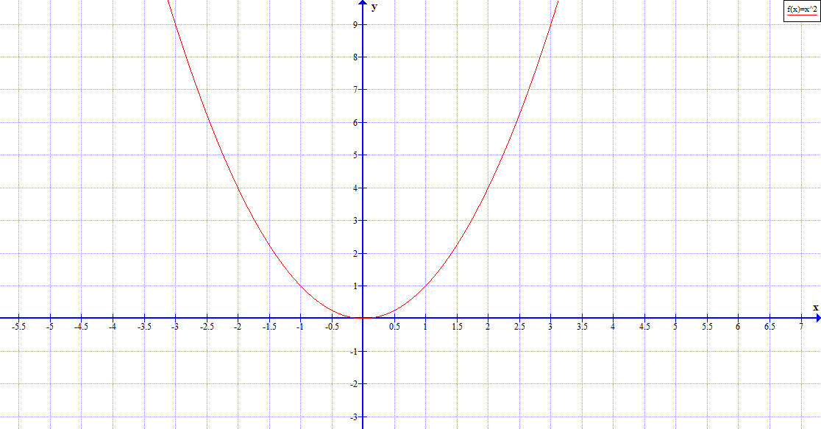 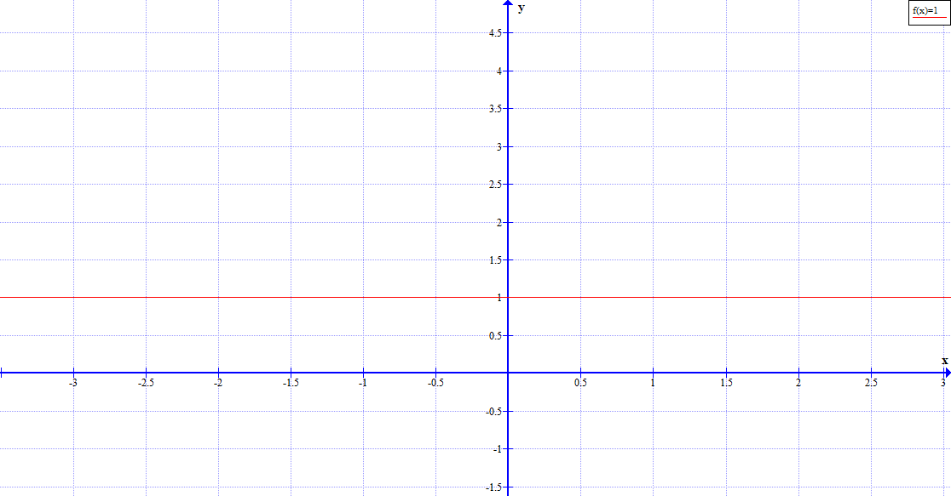
Γ. Δ. Καμία από τις προηγούμενες
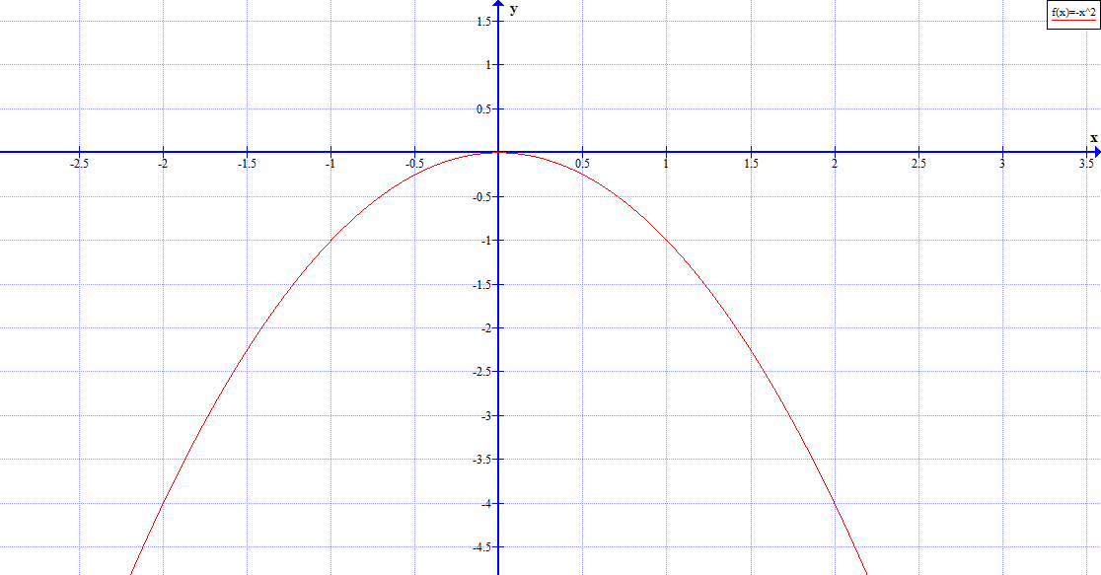
39. Ποιας μορφής είναι ο ακέραιος αριθμός χ ο οποίος δεν μπορεί να διαιρεθεί με το 2 ακριβώς, συναρτήσει του ακέραιου λ;
ΠΕΡΙΠΤΩΣΗ 1 (#α) χ=4λ ΠΕΡΙΠΤΩΣΗ 2 (#β) χ=6λ+32 ΠΕΡΙΠΤΩΣΗ 3 (#γ) χ=8λ+13
Α. Της #α
Β. Της #β
Γ. Της #γ
Δ. Των #α και #β
40. Δίδεται ευθύγραμμο τμήμα ΑΒ και σημείο του Γ ώστε ΒΓ=ΑΓ+4. Αν Μ είναι το μέσο του ΑΒ τότε ΓΜ=
Α. 1
Β. 2
Γ. 3
Δ. 4
41. Τρεις αριθμοί x, y και z είναι πραγματικοί ακέραιοι ή/και δεκαδικοί. Ισχύει ότι $-10≤x≤0$ , επίσης $-5≤y≤5$ και τέλος $0≤z≤10$. Ποια είναι η διαφορά του μέγιστου και του ελάχιστου γινομένου των αριθμών αυτών;
Α. 50
Β. 1000
Γ. 500
Δ. Κανένα από τα πιο πάνω δεν είναι αληθές
42. Το κλάσμα $\frac{\frac{\frac{1}{2}}{1}}{\frac{2}{\frac{1}{2}}}$ είναι ίσο με
Α.$\frac{1}{2}$
Β.$\frac{1}{4}$
Γ.$\frac{1}{6}$
Δ.$\frac{1}{8}$
43. Θεωρούμε μια συνάρτηση f(s)=|s| για κάθε -13,5<s<13,5 την οποία χαράσσουμε σε σύστημα καρτεσιανών συντεταγμένων. Άξονας συμμετρίας της γραφικής παράστασης θα είναι
Α. ο άξονας των f(s)
Β. ο άξονας των s
Γ. το σημείο Ο (0,0)
Δ. δεν θα υπάρχει άξονας συμμετρίας
44. Σε επίσημο διαγώνισμα μαθηματικών εάν μαθητής γράψει βαθμό Β «μένει στην ίδια τάξη». Για τον Β ισχύει $0≤Β≤10$. Μαθητής γράφει βαθμό 10. Θα πρέπει
Α. να μείνει τάξη
Β. να περάσει επιτυχώς στην επόμενη τάξη
Γ. να απολυθεί από το εκπαιδευτικό ίδρυμα και να προαχθεί σε επόμενο στάδιο της εκπαίδευσης
Δ. Το Β ή το Γ ισχύει ανάλογα με την τάξη του μαθητή
45. Εφόσον 2x-3y=3, να βρεθεί η αξία του κλάσματος $\frac{{16}^{x}}{{64}^{y}}$.
Α. 4
Β. 8
Γ. 16
Δ. 64
46. Δύο αριθμοί είναι αντίθετοι. Τυχαία τους ονομάζουμε Β και Γ. Αν Β>Γ τι ισχύει;
Α. Μπορούμε μόνο τον Β να τον αναλύσουμε σε γινόμενο πρώτων παραγόντων
Β. Μπορούμε μόνο τον Γ να τον αναλύσουμε σε γινόμενο πρώτων παραγόντων
Γ. Μπορούμε και τον Β και τον Γ να τους αναλύσουμε σε γινόμενο πρώτων παραγόντων
Δ. Δεν μπορούμε να ξέρουμε ποιος/ποιοι από τους Β και Γ μπορούν να αναλυθούν σε γινόμενο πρώτων παραγόντων
47. Έστω τετράγωνο ΑΒΓΔ και τρίγωνο ΑΒΓ. Το ύψος ΔΚ του τριγώνου ΑΔΓ προεκτείνεται κατά τμήμα ΔΕ=ΚΒ. Χαράσσουμε κάθετη ευθεία ε1 στην ΚΕ ώστε να την τέμνει στο Δ. Θεωρούμε ευθύγραμμα τμήματα ΔΤ και ΔΛ που είναι ίσα μεταξύ τους και ανήκουν στην ε1. Η γωνία $\hat{ΔΤΕ}$ έχει συνεφαπτομένη ___ (να συμπληρωθεί το κενό). Σας γνωστοποιείται ότι η συνεφαπτομένη κάθε γωνίας ω υπολογίζεται από τον τύπο $σφω=\frac{προσκείμενη κάθετη πλευρά}{απέναντι κάθε τη πλευρά}$.
Α. $\frac{1}{εφ30}$
Β. $\frac{1}{εφ45}$
Γ. $\frac{1}{συν30}$
Δ. $\frac{1}{συν45}$
48. Η ταυτότητα (𝛼 − 𝛽)(𝛼 + 𝛽)(𝛼² + 𝛽²)(𝛼⁴ + 𝛽⁴) =x ισχύει για κάθε ζεύγος πραγματικών αριθμών α και β. Το x αντικαταστούμε με
Α. α⁶-β⁶
Β. α⁷-β⁷
Γ. α⁸-β⁸
Δ. Κανένα από τα προηγούμενα δεν αληθεύει
49. $x^{2}-y^{2}+2y-1$: Να παραγοντοποιηθεί το παρόν
Α. (x+y+1)(x-y-1)
Β. (x-y+1)(x+y-1)
Γ. (-x-1-y)(x+1+y)
Δ. Κανένα από τα προηγούμενα δεν αληθεύει
50. Να υπολογίσετε το άθροισμα των πραγματικών αριθμών α, β, γ που ικανοποιούν τη σχέση α² + β² + γ² - 2α - 4β - 6γ + 14 = 0.
Α. 5
Β. 6
Γ. 7
Δ. Κανένα από τα προηγούμενα δεν αληθεύει
ΣΕ ΑΥΤΟ ΤΟ ΣΗΜΕΙΟ ΓΥΡΙΣΤΕ ΠΙΣΩ ΚΑΙ ΕΞΕΤΑΣΤΕ ΤΗΝ ΟΡΘΟΤΗΤΑ ΤΩΝ ΑΠΑΝΤΗΣΕΩΝ ΣΑΣ!

ΕΝΔΕΙΚΤΙΚΕΣ ΑΠΑΝΤΗΣΕΙΣ ΣΤΑ ΘΕΜΑΤΑ
1 | 2 | 3 | 4 | 5 | 6 | 7 | 8 | 9 | 10
Α | Δ | Α | Δ | Β | Α | Γ | Δ | Γ | Β
11 | 12 | 13 | 14 | 15 | 16 | 17 | 18 | 19 | 20
Γ | Β | Α | Γ | Δ | Α | Β | Δ | Δ | Β
21 | 22 | 23 | 24 | 25 | 26 | 27 | 28 | 29 | 30
Γ | Α | Β | Δ | Β | Β | Δ | Δ | Γ | Γ
31 | 32 | 33 | 34 | 35 | 36 | 37 | 38 | 39 | 40
Β | Γ | Α | Δ | Α | Γ | Γ | Δ | Γ | Β
41 | 42 | 43 | 44 | 45 | 46 | 47 | 48 | 49 | 50
Β | Δ | A | Α | Δ | Α | Δ | Γ | Β | Β

